Úlohy pre 2. ročník meno: ..............................................
Ahoj, volám sa Vševedko. Mám aj čarovnú paličku. Ale niekto mi ju ukradol. Pomôžeš mi ju nájsť?
1. Dokresli kvetom lupene, tak aby:
kvet mal viac ako 3 lupene kvet mal 4 lupene kvet mal menej ako 6 lupeňov
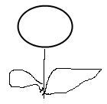
2. Dokresli na každú jabloň jabĺčka tak, aby ich na strome bolo toľko, koľko je uvedené vedľa obrázka. Všetky jabĺčka aj vymaľuj.
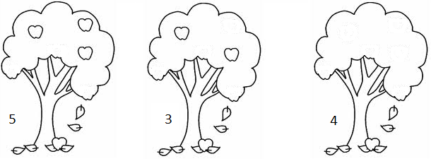
3. Robím si náhrdelník, ale bez kúzelnej paličky neviem, aké koráliky majú nasledovať. Vyber správne písmeno.
4. Výborne! A teraz, keď sme sa dostali až na koniec, 5. Pomocou pravítka nakresli, čo najviac farebných
nájde kúzelnú paličku. trojuholníkov a napíš, koľko ich je.
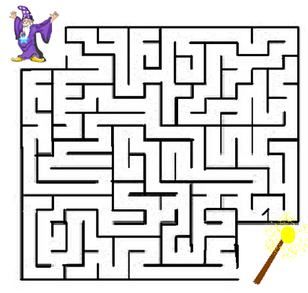
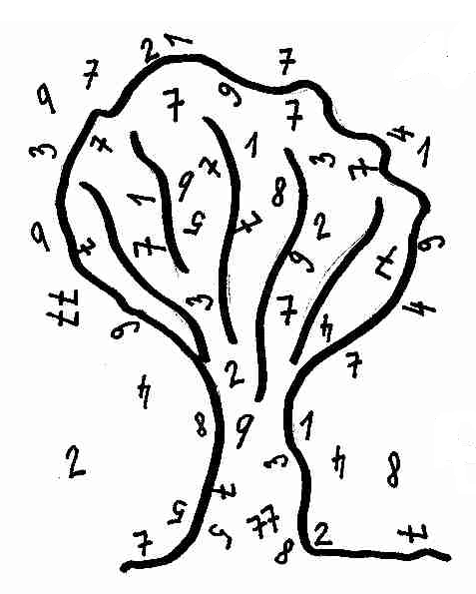
6. Vyrieš sudoku. 7. Koľko sedmičiek je v korune stromu?

8. Koľko trojuholníkov je na obrázku?

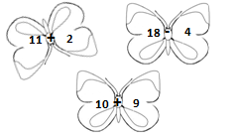
9. Vyfarbi rovnakou farbou kvet a motýľa
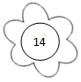
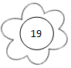
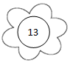

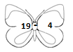
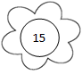
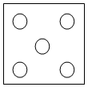
10. Ktorá kocka má viac ako 4, ale menej ako 6 bodiek ?

11. Napíš všetky dvojciferné čísla, ktoré sa končia trojkou.

